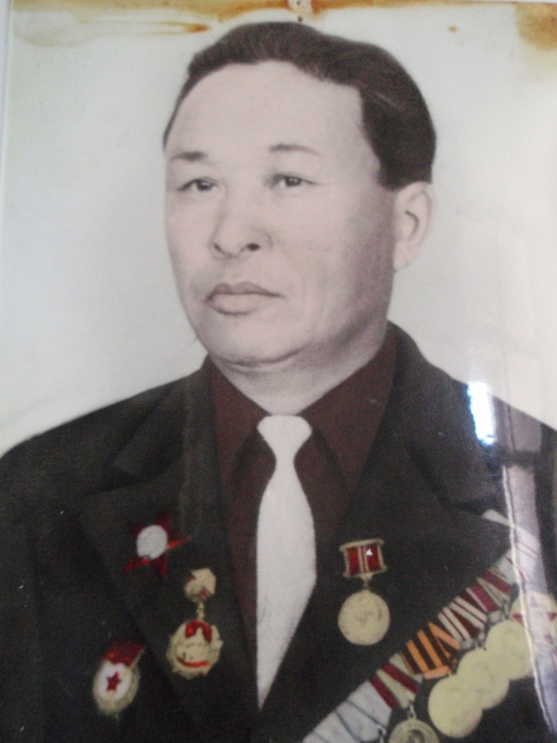
- 145с. Б.Б.Дармаев «Степные орлы Таптаная против вермахта».- Улан-Удэ: 2019.- 280 с.

